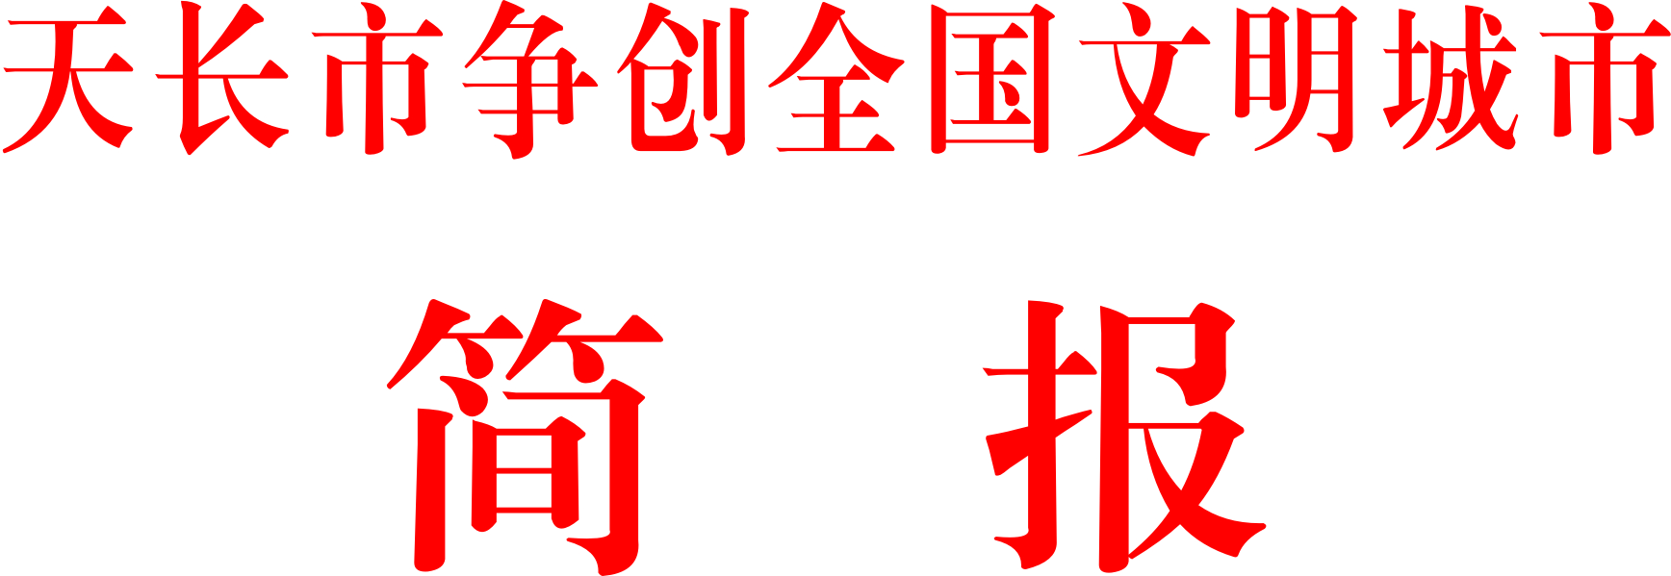

2016年第2期
（总第18期）

市争创全国文明城市指挥部办公室 2016年2月29日

【创建动态】

安徽省争创全国文明城市首战“开门红”

2月24日，安徽省召开全国文明城市争创工作新闻发布会。省委宣传部副部长、省文明办主任贺懋燮作主发布。我市领导金维加、吴振文参加会议。
会议宣读了中央文明委通报的安徽省6个全国文明城市提名城市2015年度测评成绩。在100个全国地级提名城市成绩榜单中，宣城市位居第3位，淮北市位居第7位，黄山市、蚌埠市、池州市、安庆市分列第13、15、22、34位，提名城市全部进入前40位，综合排名全国第一。会前，省委书记王学军，省长李锦斌，省委副书记李国英，省委常委、宣传部长曹征海分别做出重要批示，希望再接再厉，开拓进取，广泛凝聚共识和力量，努力取得更加优异的成绩。

2016春节联欢晚会圆满举行

2月1日晚，由市文广新局、市文明办、市双拥办主办，市文化馆、明亮广告传媒承办的2016天长市春节联欢晚会在天长剧院倾情上演。
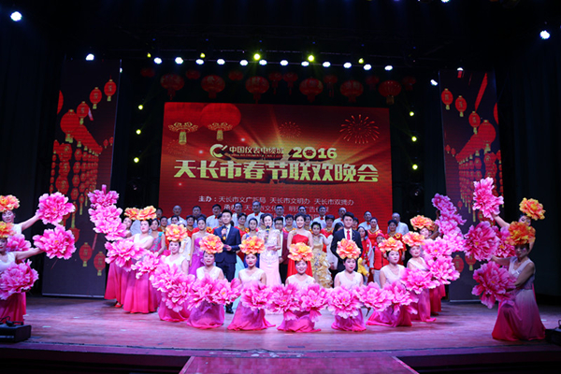
本次猴年春晚，以“简朴、节约、丰富”为原则，采用群众喜闻乐见的形式演绎，精彩纷呈，为全市人民献上了一场春节娱乐盛宴。晚会共精挑细选了18个节目，包括歌舞、联唱、杂技、小品、说唱等多个种类，内容丰富，形式多样。这些节目大多是由市民自编自导自演，整场晚会群众广泛参与，节目特色浓郁、精彩纷呈，准确、生动地反映了天长近年来的发展变化，以及百姓的幸福生活。

2016年度“三下乡”活动在杨村集中启动

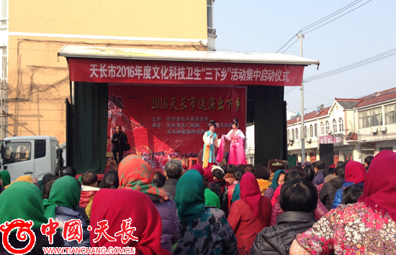
2016年2月24日，由市委宣传部主办，市文广新局、市文化馆承办的“天长市2016年度文化科技卫生‘三下乡’”活动在杨村镇市民广场集中启动，面向农村积极开展文化科技卫生服务，着力提高农民思想道德素质、科学文化素质、健康素质，时逢杨村镇赶集之际，吸引了众多群众前来观看，让广大农民群众度过一个欢乐喜庆祥和的春节，为推动农村精神文明建设、建设文明镇村提供强大精神力量。

城乡民众大联欢 猴年元宵别样情

正月十五闹元宵。我市“我们的节日—元宵”主题活动精彩上演，各地举行了各种丰富多彩的文体活动，各地文艺代表队以精彩的舞蹈、小品、腰鼓、秧歌、歌伴舞等文艺形式为广大观众奉献了一场精彩纷呈的文艺“大餐”，丰富了百姓精神文化生活。
猴开心，2016天长市元宵晚会成功举办
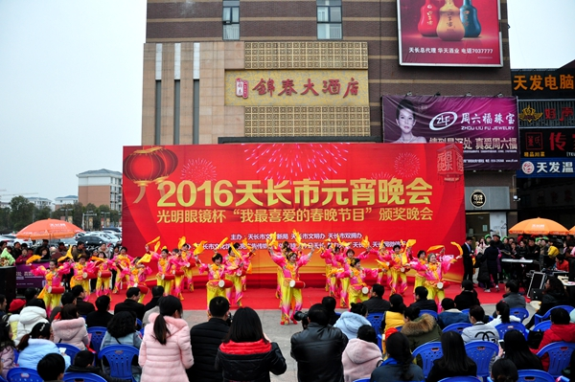
在这浓浓的节日氛围里，天长市元宵晚会暨“我最喜爱的春晚节目”颁奖晚会于2月21日下午在市天发广场成功举办。来自全市各地文艺代表队以精彩的舞蹈、小品、腰鼓、秧歌、歌伴舞等文艺形式为广大观众奉献了一场精彩纷呈的文艺“大餐”。
天长街道曙光社区：社区居民齐欢乐 欢天喜地闹元宵
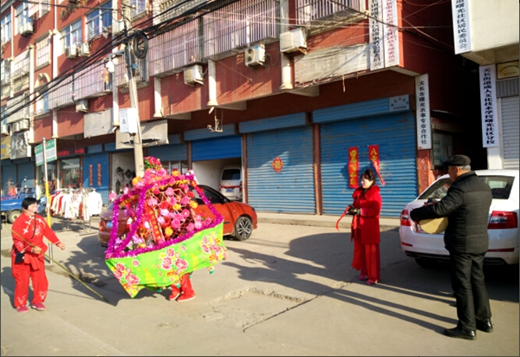
2月22日，一支由天长街道曙光社区居民自发组织起来的文体小分队，来到社区商铺和居民家向大家拜年。
闹元宵活动既富有传统特色，又具有浓烈的时代气息，在丰富社区居民节日文化生活的同时，弘扬了中华传统文化，同时也营造了共建和谐的社区氛围。
天长新街镇：“欢乐元宵节”文体活动有声有色
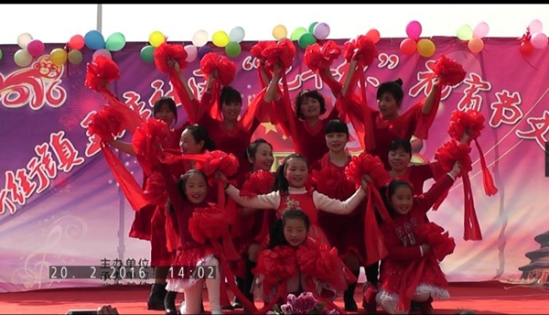
大力弘扬中华优秀传统文化，培育和践行社会主义核心价值观，新街镇积极开展2016年度“我们的节日—元宵”系列主题活动。2月18日—20日，在王店、兴隆等村（社区）分别举办了“欢乐元宵节”系列文体活动。

【文明播报】

★2月14日，节后上班第一天，金维加、朱大纲、夏文蔚、王献余等几大班子主要领导以及部分市委常委、副市长到市争创全国文明城市指挥部办公室看望慰问全体创建工作人员。金维加对我市2015年争创全国文明城市工作所取得的成绩给予了充分肯定，并要求全体创建工作人员要继续保持严实作风和高昂斗志，再接再厉，全力打好2016全国文明城市创建攻坚战。
★2月18日，我市开展新春义务植树活动。市委副书记、市长朱大纲，市委副书记张道秀率百余名市直单位和驻天长部队官兵志愿者，义务植树800余棵，为美丽天长再添新绿。
★2月19日，天长市委组织部、宣传部、文明办、党校相关负责人赴马鞍山市对接商议三月初在马鞍山市委党校举办文明创建专题研讨班的相关事宜。
★2月19日，天长市教育局在青少年活动中心小剧场召开教育系统2016年创建全国文明城市工作推进会。局机关全体人员、全市各中小学校长、幼儿园园长参加会议。
【他山之石】

宣城市2015年度创建全国文明城市工作综述

一、构建高位推动的工作格局。以文明市建设统揽精神文明建设各项工作，市里成立了市委书记、市长分别担任政委和指挥长的创建指挥部，下设党建带群建合力促创建等8个专项工作组和教体、窗口、工商、旅游4个系统文明委，各组、委负责人均由市委常委或副市长担任，承担具体的创建工作任务。组建指挥部常务指挥班子，由市委副书记任召集人，及时研究解决重难点问题，共召开文明创建专题常委（扩大）会、工作推进会、落实整改会、常务班子调度会9次，调度解决问题1400余个。整合市文明办、美好办机构，成立文明市建设办公室，为打造全域文明提供组织保障。市党政主要领导多次深入一线督查调研，推动工作。市人大、市政协、市军分区主要领导都能靠前指挥。市委、市政府督查室高频率到一线督查解决问题，市纪委到创建一线进行问责，市委组织部到创建一线考察干部，全市上下形成了一把手亲自抓和各部门全面参与的工作格局。
二、坚持创建为民的工作理念。始终把“为民创建、创建为民”的工作理念贯穿于创建各个方面、各个环节，把与文明创建关系最大、能够迅速改善城市形象和老百姓得实惠的项目作为重点，聚焦人民群众反映强烈的突出问题，让群众从创建中感受到真真切切的变化、得到实实在在的好处。一是提升城市功能。组织实施了背街后巷、老旧小区综合改造、杆线整治、河道清淤截污、市政设施维修、沿街建筑立面整治等工程，完成了9处集贸市场整治，市区旱厕拆除、分类减量垃圾箱更新等工作全面开展，特别是楼道灯的安装，赢得了市民一致认可。二是强化城市管理。推进市容环境卫生责任区管理，“洗脸、清废、理线、治癣”等专项整治行动全面铺开，临街废品收购站、小区乱设管线杆线、小区楼道小广告等现象得到有效整治。创新“门前三包”管理方式，成立沿街单位、商户自治联盟，建立“门前三包”路段长负责制，城市面貌进一步改观。三是改善交通秩序。进一步完善城区道路交通设施，施划停车泊位近7千个，把式车停车线2.8万米，完成被挪用停车场内的清理工作，市区停车矛盾得到初步缓解。积极动员社会力量参与交通管理，组织志愿者在主要路口开展文明交通劝导工作，加强对非机动车和行人的管理，营造良好的城市交通秩序。
三、设计项目带动的工作载体。对照测评体系标准，坚持问题导向，年初广泛召开征求意见座谈会，明确创建工作重点内容，实施项目化管理。共编制建设类、管理类、活动类项目242个，提请市委常委会和市政府常务会议研究通过后实施。建立“建账、查账、对账、评账、销账”的“五账”工作法，明确项目实施主体、责任单位、完成时限。制定工作调度专项办法，对各类创建项目，实行市创建指挥部常务指挥班子半月调度、各专项工作组（委）周调度和市创建办周督查、月曝光、双月考核等机制，确保创建项目有序推进、按时完成。
四、激发全民参与的工作热情。广泛开展干部入户活动，以社区为单位，将市区167个网格全部安排市直区直单位联系，5234名市、区干部联系40854户居民，其余户由街道、社区及社区党员联系，实现全覆盖。干部全年上门走访4次，宣传创建工作、传播核心价值、了解社情民意、一线解决问题。开展文明创建网络在线访谈，开展网络“文明创建大家谈”有奖活动，开展“网友看创建”活动，引导广大网友正面发声参与。全面实行门前三包责任制和路段长责任制，健全业主委员会、“网格管理委员会”、楼栋长等基层创建组织，广泛开展社区身边好人评选活动，组织多种形式的志愿服务活动，为文明创建奠定坚实的群众基础。
五、营造舆论引领的工作氛围。制定专项宣传方案和媒体曝光办法，在市属主要媒体设立《创建全国文明城市在行动》、《文明创建曝光台》专栏，褒扬先进，鞭策落后。编印《宣城市民文明手册》、《文明花开满宣城》宣传册，用于干部入户宣传。实施社区、生活小区创建宣传栏全覆盖计划。各新闻网站设立专题网页，各论坛持续开展大家谈和有奖知识问答，创建工作知晓率大幅度提高。扎实开展月评好人活动，建设好人事迹展示一条街，组织多种形式的道德模范和好人交流活动，真诚打造好人宣城品牌。开展公益宣传作品征集、表彰活动，推进核心价值观24字进单位屏保、进学校班级等活动，建设社会主义核心价值观和未成年人思想道德建设主题公园、广场，弘扬正能量、凝聚精气神。
六、打造创新撬动的工作支点。大力推进党建带群建合力促创建、联点共建、社区城管服务站全覆盖、人人当城管、微笑服务、小手拉大手、寻找最美游客、美丽阳台评选、优美机关创建等活动载体，着力打造宣城创建特色和亮点。修订文明县（市、区）和市区街道办事处考评办法，委托第三方开展考核评比。整合文明办双月考核和妇联网格考核资源并形成制度化，将社区“十星文明网格区”管理纳入考评范围，推动创建工作重心由社区下移至网格。以全国文明城市创建为重点，以“微笑服务”为基本要求，牵头对153个民主考评公共服务单位进行全程评议。
七、深化城乡一体创建的工作态势。在全省率先提出创建文明市的目标，把全市市域范围作为整体，构建从市到县、乡、村的创建体系。着眼城乡统筹，深入推进美丽乡村建设。按照“点上出彩、线上提升、面上改观”总体思路，全面实施中心村建设三年全覆盖方案，在全省率先实现“以点为主”向“由点带面”的转换，7个县市区在全省率先全部通过农村清洁工程省级验收，着眼延伸拓展，积极推进“三线四边”环境治理。把“三线四边”环境治理提升作为文明创建的重要内容，与美好乡村建设紧密结合，遴选确定132个重点调度项目，组织实施农村面上环境三年改观计划，着力推动交通河道沿线、省际边界周边、村旁屋边等环境治理，高标准打造省际出入口景观，省界周边已做到无缝对接并呈赶超态势。
八、扎实推进公民思想道德建设。大力推进社会主义核心价值观宣传教育进机关、进学校、进社区、进企业、进家庭，建成核心价值观主题广场、好人展示一条街、网上好人馆，编印《宣城好人故事》读本，推进乡村学校少年宫建设全覆盖，军民合力救助普通士兵梁望家庭困难以及官东、陈海鸣等好人群体在全国产生广泛影响，去年全市有9人当选“中国好人”，11人当选“安徽好人”，162人当选“宣城好人”，“好人宣城”品牌进一步打响。优化安徽好人馆宣城分馆服务，每周至少接待一个旅行团参观，全年接待19.82万人次，其中青少年11、14万人，覆盖甘肃、山东、江苏、浙江等近十个省份，成为宣城最有人文情怀的新景点。

报：省文明办、滁州市文明办，市几个班子领导
发：各镇、天长街道，市直各单位。

